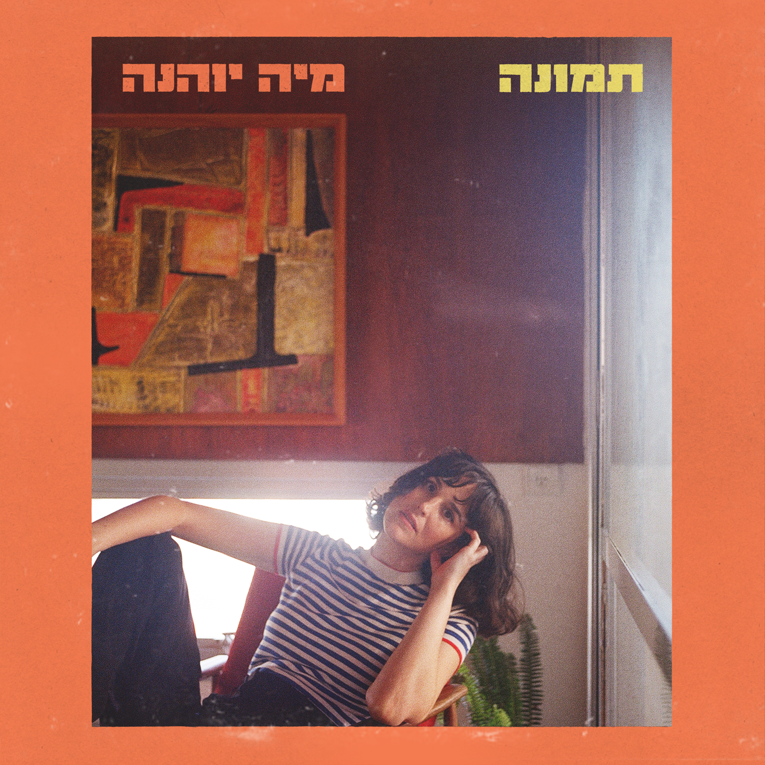​​

״תמונה״ - סינגל שני מתוך המיני אלבום ״מה שנשאר בי״
מיה יוהנה, מוזיקאית ויוצרת פעילה בתעשיית המוזיקה המקומית. במהלך השנים לקחה חלק בפרויקטים והרכבים שונים, ושיתפה פעולה עם אמנים רבים כגון לולה מארש, תומר ישעיהו, גל ניסמן, גלעד כהנא ,Benjamin's Brother, שרון הולצמן, מיקה שדה, מוזס פרוג'קט, שי טוחנר, ועוד…
בשנת 2015 יצא אלבום הבכורה שלה, Bells in our Stomachs המכיל שבעה שירים שכתבה והלחינה באנגלית בהפקתו של סאן טיילור (ארנון נאור).
ב-2019 שיתפה פעולה עם היוצר יואל שמש בדואט ״חזרתי״, שזכה לחשיפה רחבה מאוד בתחנות הרדיו השונות ובאונליין.
השיר ''תמונה'' (סינגל שני מתוך מיני אלבום חדש) פותח חלון לרגע של נוכחות שקטה בזמן, ומאפשר מבט שכמו תופס מרחק מהקצב המסחרר של חיי היומיום. המילים הציוריות מבקשות בפשטות רגע של שקט וחופש, והעיבוד העשיר כמו מעניק את התשובה לבקשה זו.
השיר מלווה בקליפ של אמנית הוידאו והתלת מימד רותם מאירס.
״מה שנשאר בי״, אי פי העתיד לצאת בהמשך השנה, כולל חמישה שירים שנכתבו והולחנו בתהליך משותף עם היוצר בן גולן (״שיר שקיעה״, חבר ומייסד להקת Tree). יחד עם המפיק והמוזיקאי בן אבגיא (הילה רוח, תומר ישעיהו) יצרו השלושה סאונד חם ומוכר, המשלב השפעות של מוזיקה ישראלית משנות ה 60 וה70 ומוזיקת פולק אמריקאית.
השירים והשפה המוזיקלית הייחודית יוצרים אווירה נוסטלגית ואת פס הקול המושלם לשעות הקסם של שישי אחר הצהריים.

